Lehrstuhl für Sportwissenschaft I
Trainings- und Bewegungswissenschaft
Prof. Dr. Andreas Hohmann

Betreuer:
Veranstaltung:
Semester:

Titel des Themas
Untertitel

Vorgelegt von:
Nachname, Vorname (Matrikelnummer); Nachname, Vorname (Matrikelnummer); Nachname, Vorname (Matrikelnummer)

am

Abstract
Optional bei Seminararbeiten
max. halbe Seite (nur Text, keine Abbildungen) als Kurzfassung des Beitrags

Inhaltsverzeichnis
Abstract 1
Inhaltsverzeichnis 2
Abkürzungsverzeichnis 3
Abbildungsverzeichnis 4
Tabellenverzeichnis 5
1 Einleitung 6
2 Hauptteil 7
2.1 Unterüberschrift 7
3 Fazit und Ausblick 8
Anhang 9
Literaturverzeichnis 10
Index 11
Ehrenwörtliche Versicherung 12

Abkürzungsverzeichnis
Optional bei Seminararbeiten

Abbildungsverzeichnis
Abb. 1. Abbildungstitel

Tabellenverzeichnis
Tab. 1. Tabellentitel 7

Einleitung
Hinführung zum Thema, Beschreibung des Themas/Forschungsinteresses, Beschreibung des Aufbaus der Arbeit.

Alle Zitate (indirekt und direkt) sind streng nach den DVS Vorgaben zu zitieren und hinten im Literaturvereichnis auzuführen.

Hauptteil
Benennung und Untergliederung in Abhängigkeit vom Thema bzw. der Methodik der Arbeit!
Grober Aufbau: Forschungsstand, Methodik, Ergebnisse, Diskussion

Unterüberschrift

Beispielhafte Abbildung. Abbildungen müssen mindestens einmal im Text an der geeigneten Stelle genannt werden (Abb. 1).
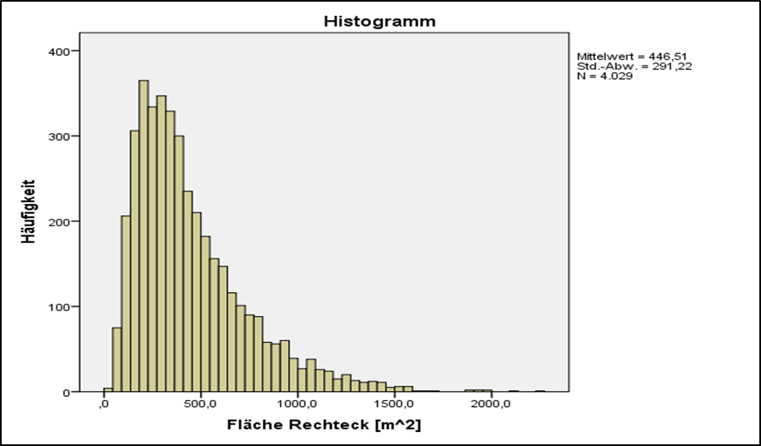
Abb. 1. Abbildungstitel
Beispielhafte Tabelle
Beispielhafte Tabellen müssen mindestens einmal im Text an der geeigneten Stelle genannt werden (Tab. 1).
Tab. 1. Tabellentitel
+ | 1 | 2 | 3 | 4
1 | 2 | 3 | 4 | 5
2 | 3 | 4 | 5 | 6

Fazit und Ausblick

Anhang
Optional

Literaturverzeichnis
Streng nach DVS-Vorgaben vorgehen.

Nachname, Vorname (Initial). (Erscheinungsjahr). Titel. Untertitel (ggf. Auflage). Verlagsort: Verlag.

Conzelmann, A. (2001). Sport und Persönlichkeitsentwicklung. Möglichkeiten und Grenzen von Lebenslaufanalysen. Schorndorf: Hofmann.

Index
Nur bei umfangreicheren Abschlussarbeiten; optional

Ehrenwörtliche Versicherung
Ich/Wir versichere(n) hiermit, dass ich/wir die berufsethischen Grundsätze für Sportwissenschaftler/-innen der Deutschen Vereinigung für Sportwissenschaft bei der Erstellung der vorliegenden Arbeit befolgt haben.
Insbesondere versichere(n) Ich/Wir hiermit, dass ich/wir die vorliegende Arbeit selbstständig und nur unter Benutzung der angegebenen Quellen und Hilfsmittel angefertigt habe(n). Wörtlich übernommene Sätze oder Satzteile sind in Anführungszeichen gesetzt bzw. mit Formatierung Blockzitat gekennzeichnet und als Zitat belegt. Auch bei nicht wörtlicher Übernahme von Daten/Aussagen ist die Quelle angegeben. Die Arbeit hat in gleicher oder ähnlicher Form noch keiner Prüfungsbehörde vorgelegen und ist nicht veröffentlicht.
Bei Zuwiderhandlungen wird die Arbeit als ungenügend bewertet und die mit ihr verbundene Prüfungsleistung gilt als nicht bestanden.

Bayreuth, [Abgabedatum]

[Unterschrift 1] [Unterschrift 2] [Unterschrift 3]
[Name 1] [Name 2] [Name 3]

